   

**至诚学院实验报告**

课程名称： 移动应用程序设计实践

姓 　名： 邱勇威

学 号： 212106730

系 别： 计算机工程系

专 　业： 软件工程（专升本）

年 　级： 2021级

2022 年 12 月 22 日

**目 录**

1.基于鸿蒙OS开发的生鲜购物平台 3

1.1 项目开发的背景 3

1.2 项目开发的意义 3

1.3 系统架构 3

1.4 项目功能展示 4

1.4.1 搜索栏 4

1.4.2 轮播图功能 4

1.4.3 商品分类 4

1.4.4 限时抢购时间功能 4

1.4.5 跳转功能 5

1.5 项目部分功能实现 5

1.5.1 实现底部导航栏 5

2.项目总结 6

**1.基于鸿蒙OS开发的生鲜购物平台**

1.1 项目开发的背景

民以食为天，蔬菜蛋肉禽海鲜等或是速食类粉面菜是每个家庭每天必不可少的食材，成为了必需品。线下菜市场买菜还可能出现卫生不过关，价格不合理，食材不新鲜等种种不确定的原因。

1.2 项目开发的意义

当前中国经济发展趋缓，我国的各行各业受到了不同程度的波及。因此，如果各行各业的人民在成本方面进行成本的控制，那么将会获取更多的利益，；从开发者的角度，可以利用平台帮助卖家买家双方进行更好的交流互通，平台正常运行可以省下很多资金；从卖家的角度，像线下卖菜的商贩需要起大早，但是如果平台统一时间收菜转钱，卖家可以省下很多的时间成本，可以花在其他更有意义的地方；从用户的角度，对菜品卖家的选择更多了，种类的选择也更丰富，并且也可以在碎片化的时间进行菜品的选购；并且带来了比如菜品分拣员，订单配送员，质量价格审核员等等新的工作岗位。

1.3 系统架构

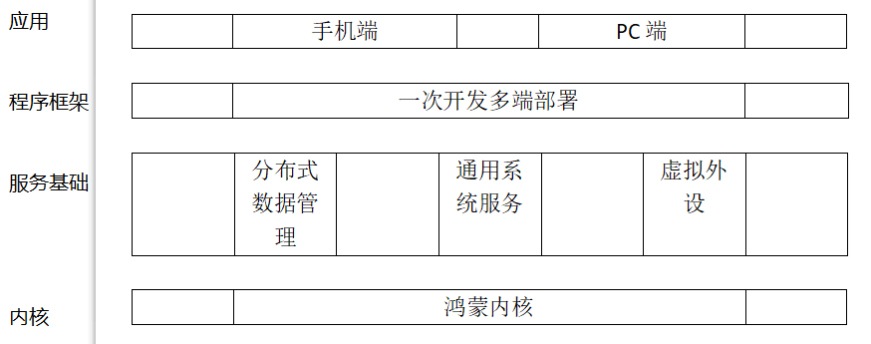

图1-1

1.4 项目功能展示

1.4.1 搜索栏



图1-2

1.4.2 轮播图功能

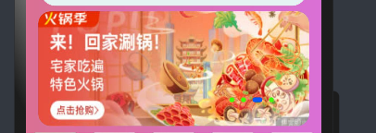

图1-3

1.4.3 商品分类

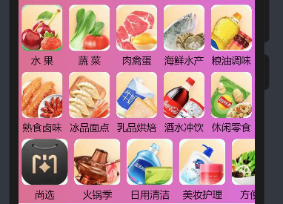

图1-4

1.4.4 限时抢购时间功能

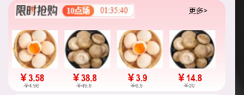

图1-5

1.4.5 跳转功能

从首页页面跳转到分类页面再到详细商品页面



图1-5

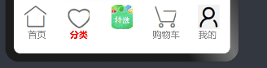

图1-6



图1-7

1.5 项目部分功能实现

1.5.1 实现底部导航栏

首先新开一个div，编写底部导航栏。在js页面使用JumpPage() {router.push({uri: "pages/page/page", });}实现页面跳转。

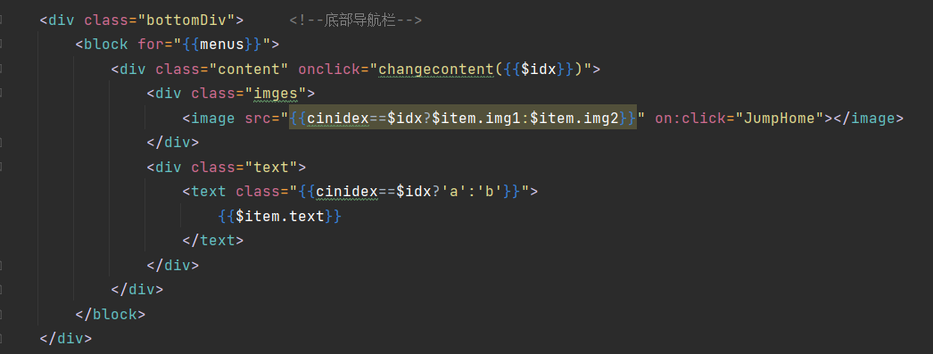

图1-8

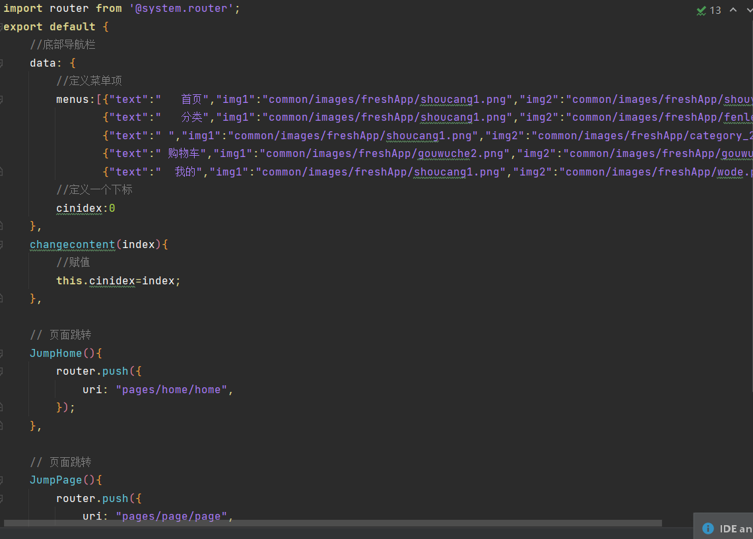

图1-10

2.项目总结

这是我第一次接触手机端的开发，我刚看到这个课程的时候，我觉得鸿蒙是很高大上，遥不可及的东西，一直在想这门课程怎么样才没能学好。在老师、助教的教导下，在同学的帮助下，加上自己课后边看着课堂回放自己动手之后慢慢的能完成每次作业，后来发现鸿蒙很多地方跟之前学过的知识类似，并且可以上鸿蒙的官网和鸿蒙官方论坛学习和找到自己的疑惑相对应的答案的时候，在点下Previewer跟老师的效果一样的时候，一切好像都是值得的。现在课程接近尾声，好像鸿蒙的基础也没有这么难。在大家的帮助下，我通过一个个问题的解决也得到了很大的成长。其实要是自己去学可能节奏就会比较松散，还好这学期的每一周有很多学习鸿蒙的机会，也非常感谢学校开设这一非常有意义的课程，我也学会了新的知识。

这学期一路走来，我想，与学到的知识同样可贵的是老师带着大家一起解决代码问题，讨论研究新的功能样式，助教的作业提醒与关心，同学们对我的帮助。这段时间经历的种种，我相信对我将来的整个职业生涯都意味深长。